Fournitures scolaires pour les élèves de 1ère et 2ème primaire

Chers Parents,
Voici la liste des fournitures scolaires pour les élèves qui entreront en classe de 1ère ou 2ème primaire pour l’année 2026-2027.

Fournitures à vous procurer
1 | Gourde
1 | Boite à pique-nique (pas d’aluminium)
1 | Cartable A4 rigide et sans roulettes
1 | Plumier/trousse
1 | Rouleau d’essuie-tout
1 | Tablier en tissu
1 | Paire de sandales de gym (chaussures d’intérieur)
2 | Boîtes de mouchoirs
Un tout grand merci pour votre confiance et votre coopération !
- 1 petit sac marqué à l’extérieur  - 1 paire de basket de type « Décathlon » la plus claire possible (blanche, …)  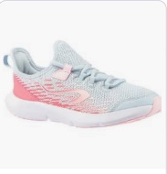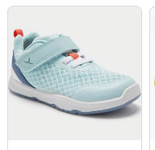 | - Chaussettes de sport blanches  - Uniforme (commande par mail via l’Association des Parents : apservites@gmail.com)

Education physique
- Disposer de tout le matériel pour le lundi 24 août 2026.
- Merci de marquer tout le matériel et de le renouveler à chaque fois que cela s’avère nécessaire
- Apposer une étiquette sur les différents classeurs, étuis, … (nom / Prénom / classe)
- Prévoir du papier pour recouvrir les livres cahiers et autres manuels (papier adhésif transparent seulement)
Nous vous remercions pour la préparation de cette nouvelle année scolaire ainsi que pour la confiance que vous nous accorderez durant celle-ci.
Les professeurs de 1ère et 2ème primaire

